# Requerimientos del software GLOBAL

Fecha límite 24 DE MARZO DEL PRIMER PARTE

**Requerimientos Funcionales**

* **Funciones Principales del Sistema**
  + La página de inicio mostrará un carrusel con promociones destacadas.
  + Nos enfocamos únicamente a las habitaciones (todo incluido o desayuno incluido nada de buffet)
  + Enfocada a las mejores ofertas en todas la paginas
  + Los usuarios podrán buscar productos mediante un buscador interno.
  + Formularios de Clientes
  + Los clientes podrán agregar productos al carrito de compras y proceder al pago.
  + WhatsApp para los usuarios (contestación automática supervisada por IA)
  + Limitado a cadenas hoteleras para que el sistema sea factible (Sheraton) a 3 Ciudades, (Cancún, CDMX, Acapulco)
  + Divulgación de los productos ofrecidos por medio de redes sociales (Facebook, Instagram)
* **Módulos Específicos (Estructura de diseño)**   
  Desglosar funcionalidades por módulos o secciones:}
  + **Módulo de inicio**
    - El logotipo debe ser llamativo, así como dinámico para su interacción
    - Manejar un mapa fijo para el desplazamiento entre vistas que permanecerá estático en la parte superior
    - Contador de visitas (Contara las visitas totales desde el lanzamiento)
    - Carrusel de promociones (muestra las promociones disponibles se encargará de redirigir a cada una de las promociones de la página)
    - Carrusel de Hoteles (muestra las promociones disponibles se encargará de redirigir a cada una de las promociones de la página)
    - Sección de descripción de la pagina
    - Apartado para links de redes sociales
  + **Módulo de Usuarios:**
    - Sin registro, Base de datos directa.
  + **Módulo de Productos/Servicios (Reserva):**
    - Se debe mostrar un catálogo de las habitaciones con las siguientes características
      * Foto de la habitación a detalles
      * Ubicación del inmueble
      * Detalles del precio de renta a detalles (por noche o en promociones por semana, por persona etc)
      * El tipo de inmueble (Airbab o habitación de hotel)
      * Mostrar la capacidad de personas por habitación
      * Se mostrará una calificación de las habitaciones valoradas por los usuarios
      * Una sección de comentarios sobre las experiencias de cada usuario
      * Filtro de búsqueda (Tamaño, Precio Mayor a Menor, Mejor evaluados)
    - Plataforma de pago para la reserva
      * Deberá mostrar los detalles de la habitación o habitaciones que se desean pagar
      * Se solicitarán los datos cruciales para el pago (correo electrónico y número de teléfono)
      * Los precios mostrados deberán ser claros y detallados
      * Opción de agregar o eliminar productos/servicios (que el usuario no requiera o en dado caso cambie de opinión con respecto a la habitación)
      * Validación de Bot
      * Confirmación de pago
    - Confirmación de Reserva
      * Mostrará detalles de la reserva realizada
      * Costo por habitación
      * Fecha de la reserva
      * Opción para guardar el Ticket de la reserva, así como poder reenviarlo al correo previamente registrado
  + **Módulo de Administración (Backend):**
    - Panel para gestionar contenido (Productos).

**Termino 03-03-2024**

**3. Requerimientos No Funcionales**

* **3.1 Rendimiento:**
  + El tiempo de carga de cada página no debe exceder los 3 segundos.
  + El sitio debe ser capaz de manejar al menos 500 usuarios simultáneos sin degradación significativa del rendimiento.
* **3.2 Usabilidad:**
  + Diseño responsivo compatible con dispositivos móviles y tablets.
  + Interfaz intuitiva para usuarios con conocimientos técnicos limitados.
* **3.3 Seguridad:**
  + Implementar encriptación de datos sensibles (contraseñas, información de tarjetas).
  + Contar con un sistema de protección contra ataques comunes (CSRF, XSS, SQL Injection).
* **3.4 Escalabilidad:**
  + El sistema debe permitir la integración futura con otras plataformas como pasarelas de pago o servicios de envío.
* **3.5 Compatibilidad:**
  + Soporte para navegadores modernos (Chrome, Firefox, Safari, Edge).

**4. Requisitos Técnicos**

* **4.1 Frontend:**
  + **HISTORIA DE USUARIOS:**
    - **MARVEL APP**
  + Lenguajes: HTML5, CSS3, JavaScript.
  + Frameworks: ASP.NET
* **4.2 Backend:**
  + Lenguaje/Framework: VISUAL ESTUDIO CODE, PYTHON
  + Base de Datos: SQL SERVER

**4.3 Hosting:**

* + Servidor: GIT.HUB

**5. Requisitos de Integración**

* **Servicios Externos:**
  + Pasarela de pago: [Ejemplo: PayPal, Stripe].
  + API de geolocalización: [Ejemplo: Google Maps].
  + Integración con redes sociales: [Ejemplo: Facebook, Twitter].

**6. Restricciones**

* Definir limitaciones del proyecto. Ejemplo:
  + El diseño debe completarse en un plazo máximo de [tiempo].
  + No se incluirán funciones avanzadas de inteligencia artificial en esta fase.

**7. Validación y Aprobación**

* **Criterios de Aceptación:**  
  Detallar cómo se verificará que los requerimientos han sido cumplidos. Ejemplo:
  + Todas las funcionalidades deben ser probadas en un entorno de prueba antes del lanzamiento.
  + El cliente debe aprobar el diseño final antes de pasar al desarrollo.

# Diagrama de comunicaciones del proyecto

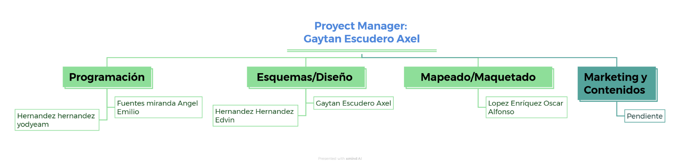

# Historias de usuarios

Diseño Tentativo (página de inicio)

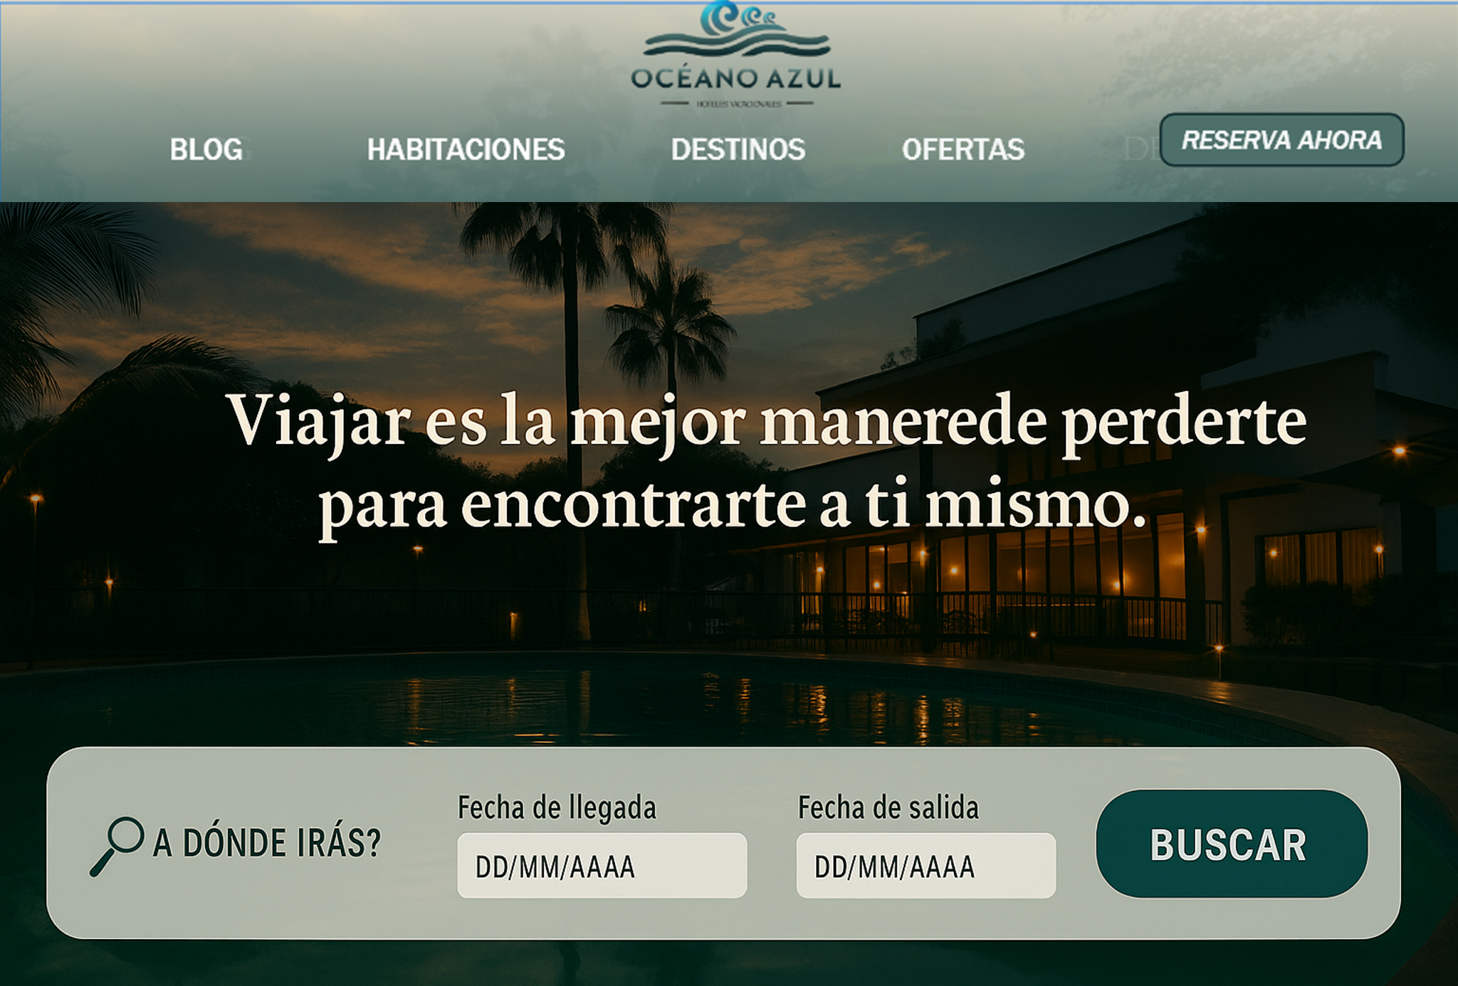

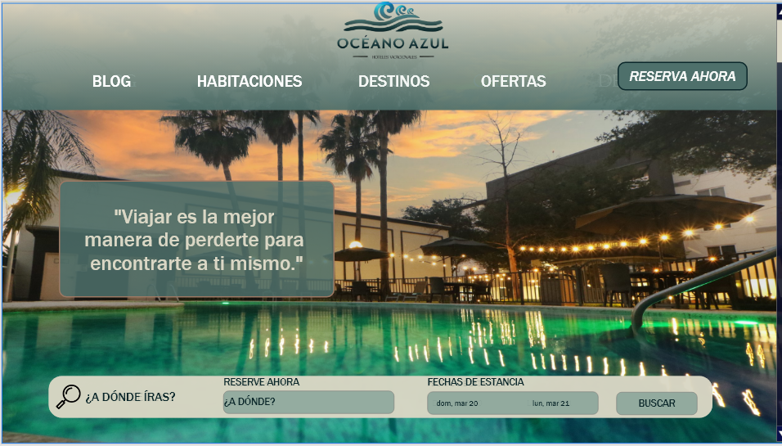

Diseño Tentativo (Carrusel de imágenes)

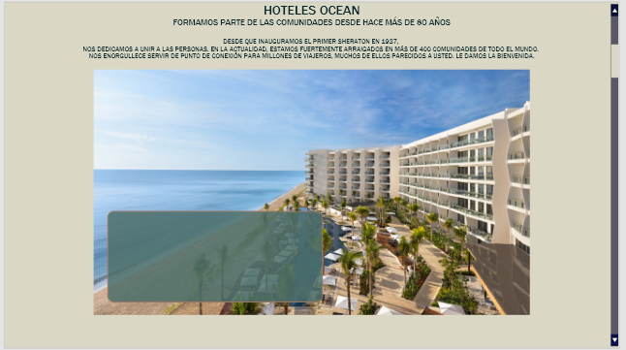

# 

Diseño Tentativo (Ubicaciones)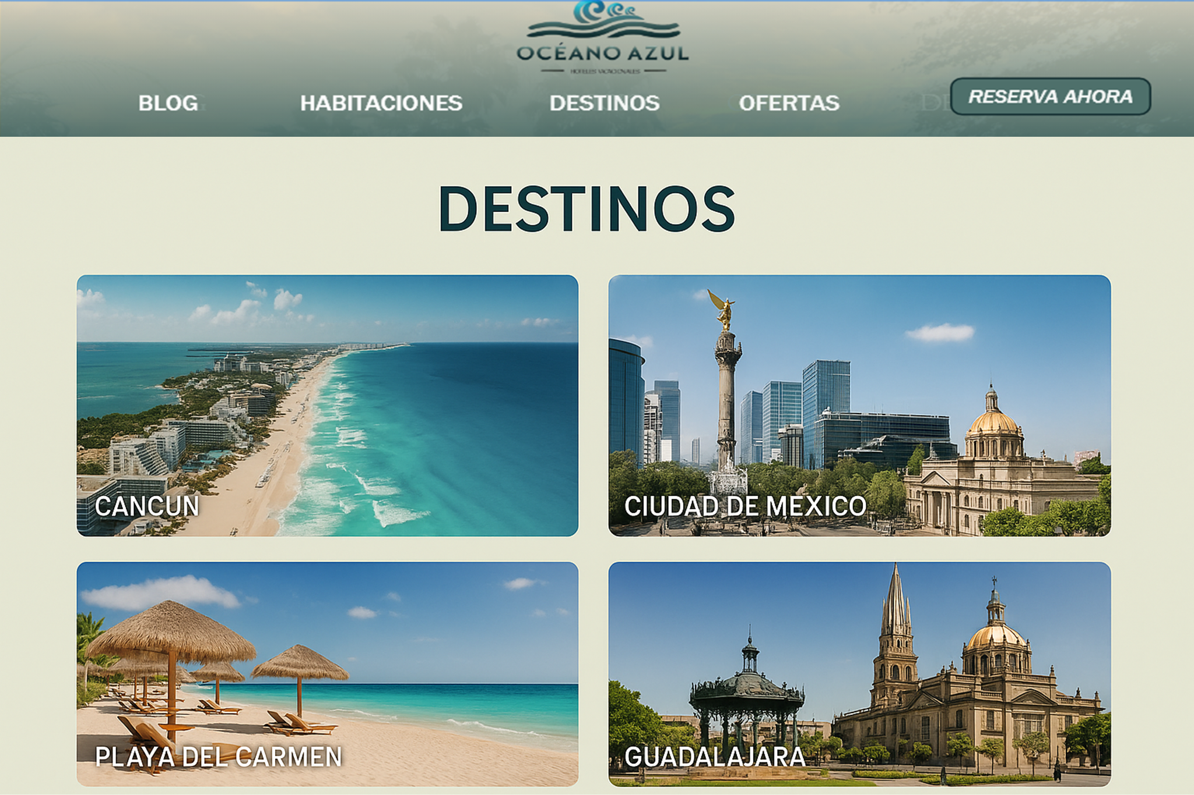

# 

Diseño Tentativo (Hoteles)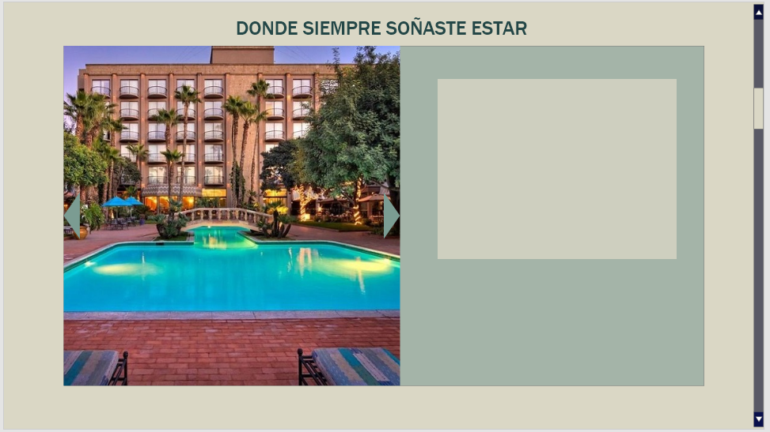

Diseño Tentativo (Promociones)

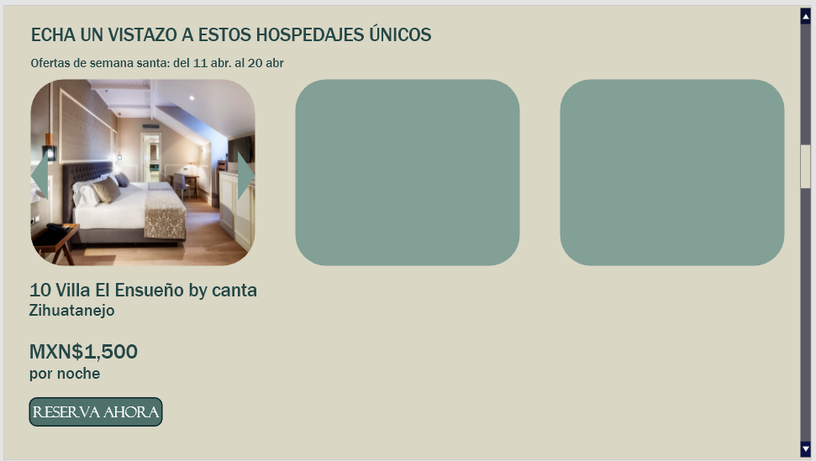

Diseño Tentativo (sección de pago)

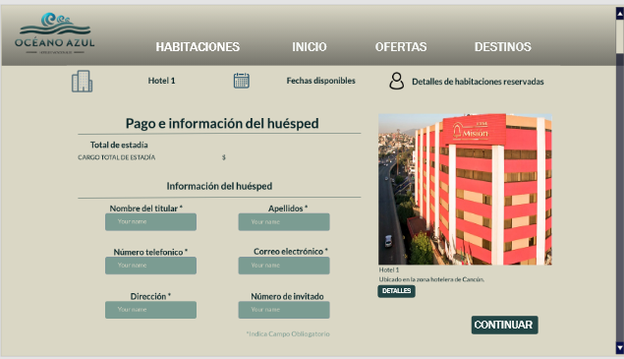

Diseño Tentativo (Descripción de la habitación)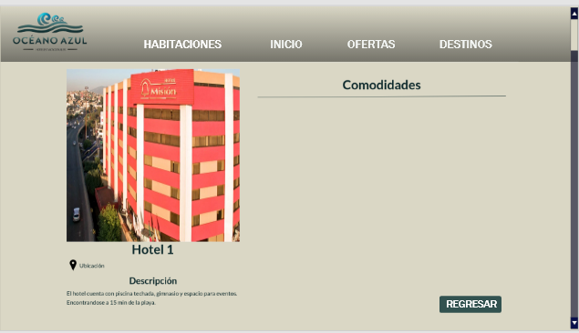

Diseño Tentativo (Sección de pago con tarjeta)

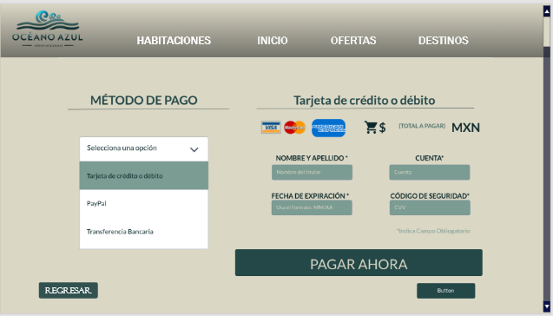

Diseño Tentativo (Blog del equipo)

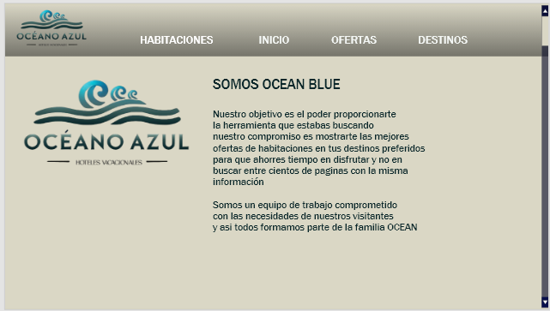

Diseño Tentativo (sección de Instagram)

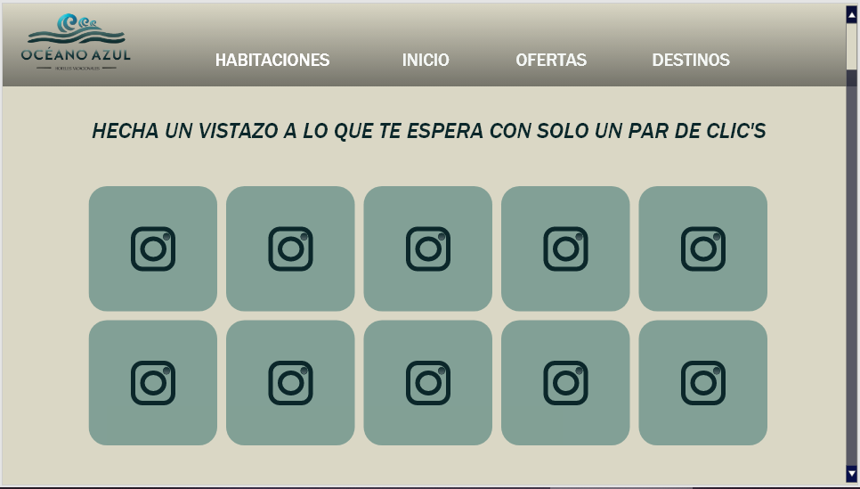

Diseño Tentativo (Pie de Página)

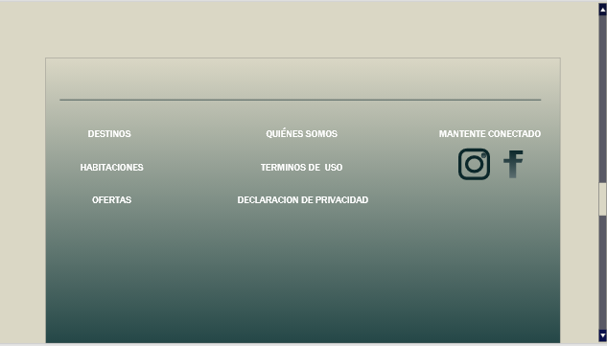

# Requerimientos de UML

Diagramas UML Necesarios

Para representar el sistema de reservas de hotel, se requieren los siguientes diagramas UML:

1. Diagrama de Casos de Uso

* Representar la interacción de los actores con el sistema.
* Actores principales: Usuario (Cliente), Administrador, Pasarela de Pago.

Casos de uso clave:

* Buscar habitaciones.
* Agregar habitación al carrito.
* Reservar y pagar.
* Administrar catálogo de productos.

1. Diagrama de Clases

Clases principales:

* Usuario: nombre,Apellido P, Apellido M, correo, teléfono.
* Habitación: foto, ubicación, precio, capacidad, tipo, calificación.
* Reserva: fecha, usuario, habitación, precio total, estado.
* Pago: método de pago, validación, confirmación.
* Relaciones entre clases (asociaciones, herencia).

1. Diagrama de Secuencia

Flujo de interacción para:

* Búsqueda de habitaciones.
* Proceso de reserva y pago.
* Confirmación de reserva y generación de ticket.

1. Diagrama de Actividades

Representar flujos de usuario:

* Proceso de reserva.
* Filtrado y búsqueda de habitaciones.
* Pago y confirmación de reserva.

1. Diagrama de Componentes

Mostrar la estructura del sistema con módulos:

* Frontend (HTML, CSS, JS, ASP.NET).
* Backend (Python, SQL Server).
* APIs externas (Pasarela de pago, WhatsApp, Google Maps).

1. Diagrama de Despliegue

* Servidores: GitHub (hosting), SQL Server (base de datos).
* Comunicación entre frontend y backend.